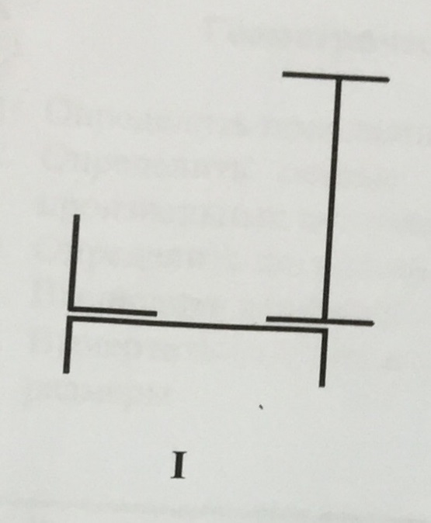
Найти:
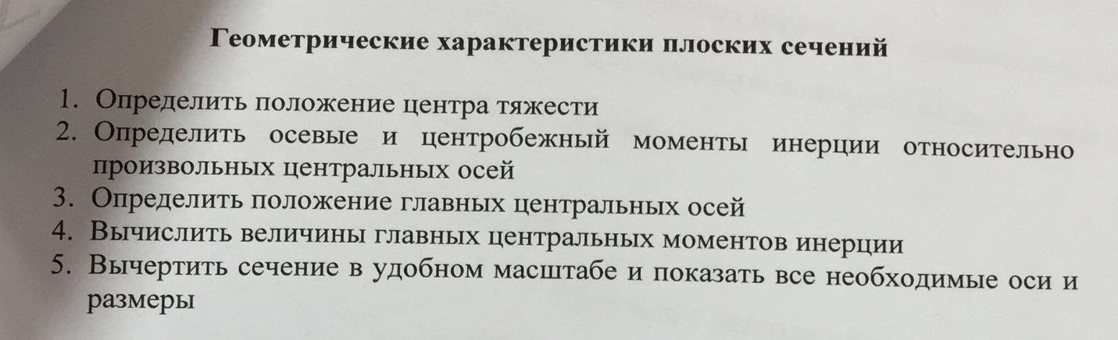
Уголок равнобокий – 80*80*6
Двутавр – 16
Швеллер – 22а

